金秋九月 喜迎新生

9月9日，9000余名来自全国各地的新生怀揣着梦想，迈进武汉理工大学，开始新的人生征途。在学校领导和各学院的有序组织，志愿者的热情服务下，迎新工作整体进展顺利。

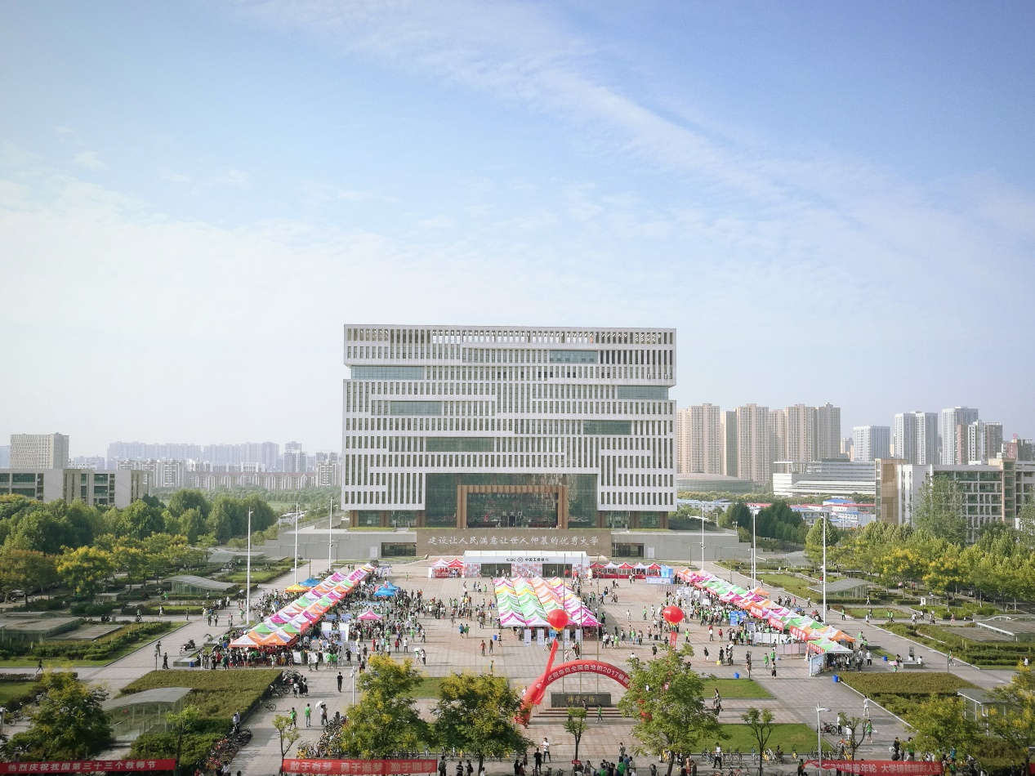

清晨5时，我校迎新工作已拉开序幕，志愿者们前往各大火车站，为饱满的精神和充分的热情迎接新生的到来。火车站外，他们举着红底黄字醒目的牌子等候新生，新生出站后，志愿者们纷纷上前，带领新同学集中乘坐校车去往各个校区。

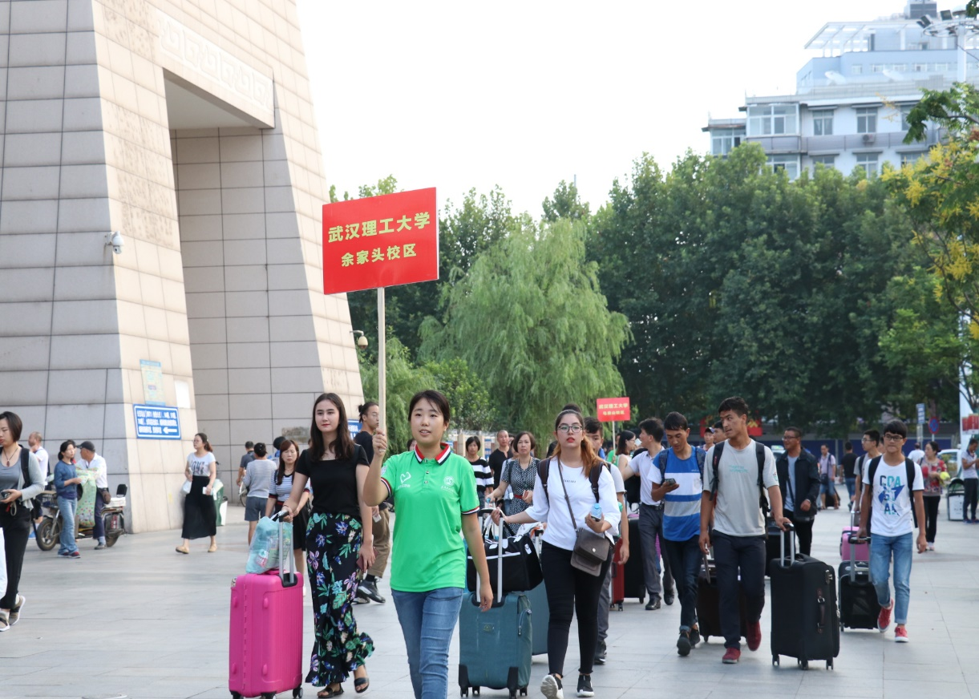

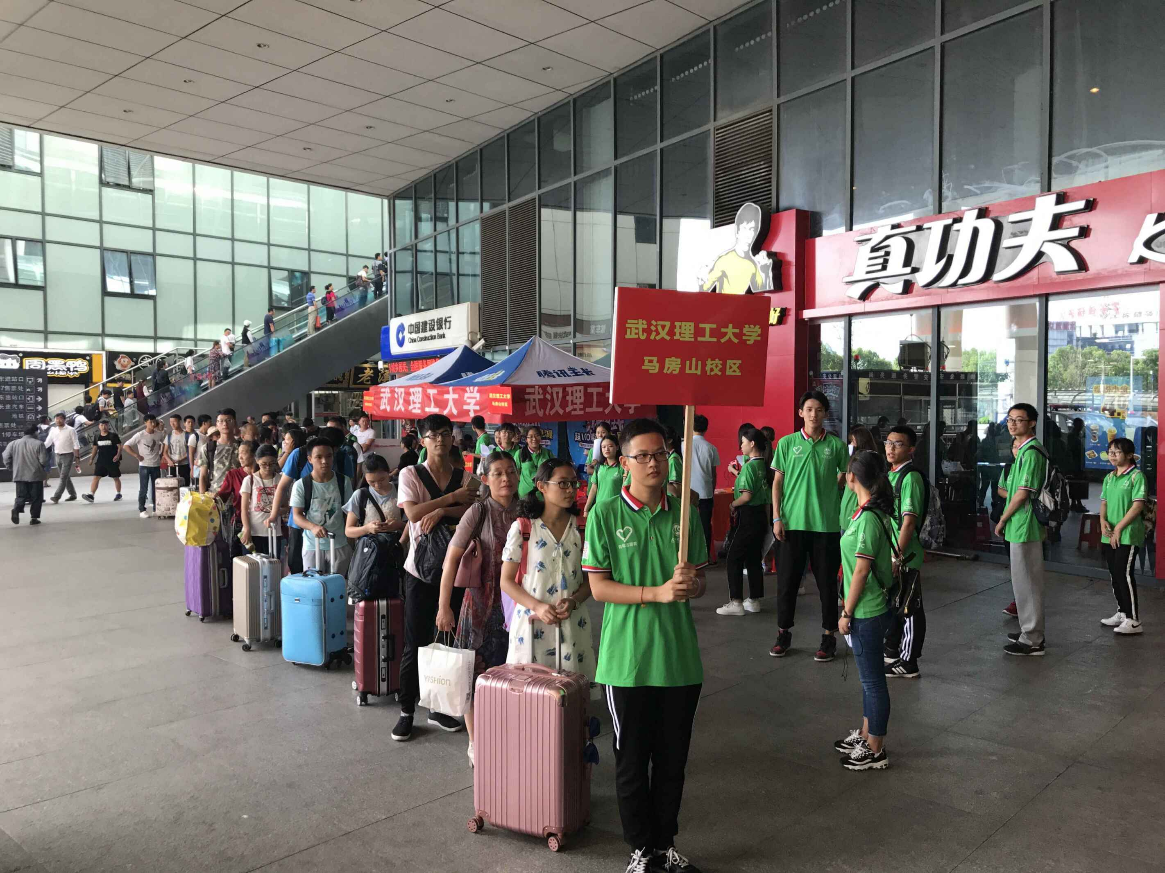

 在校内一对一志愿者也同时为到校新生展开细致周到的服务工作。在迎新现场，今年各学院迎新服务点亮点纷呈，彰显着各学院不同的特色，处处洋溢着喜庆、欢乐的气氛让新生与家长时刻感受着来自武汉理工大学如同家一般的亲切与温暖。

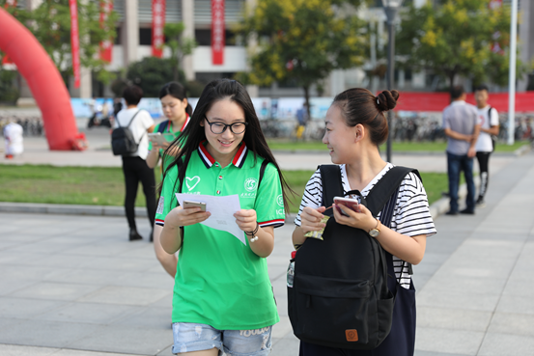

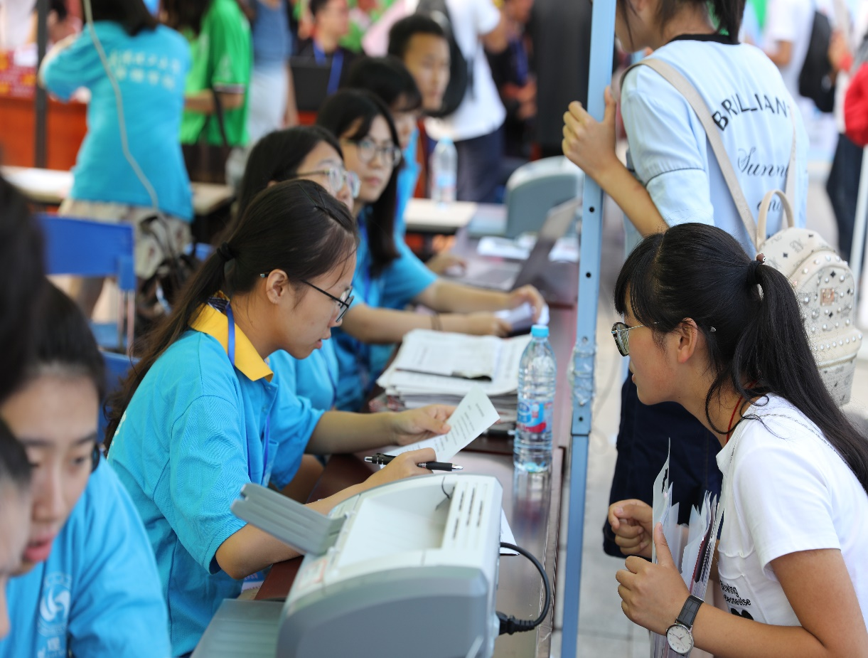

上午11时，校党委书记信思金等校领导来到迎新现场，详细询问新生报到情况、绿色通道办理等迎新工作情况并慰问迎新工作人员，对我校师生热情周到、细致体贴的迎新服务工作给予了充分的肯定。

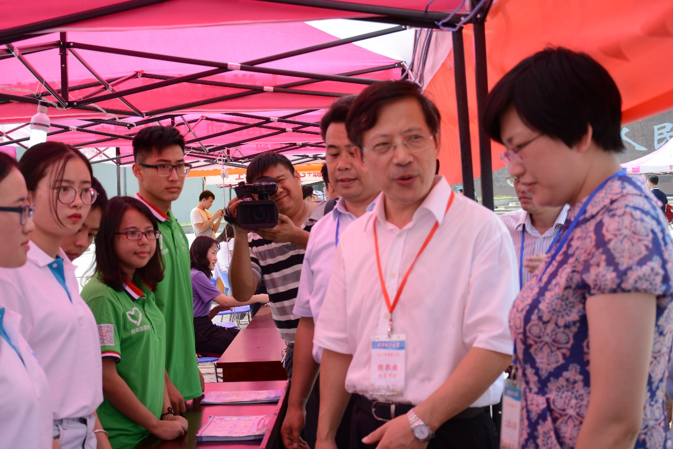

截止下午6时，2017年武汉理工大学已完成新生报到8912人，为勃勃生机的校园增添了亮丽的风景，目前迎新工作仍在有序进行。